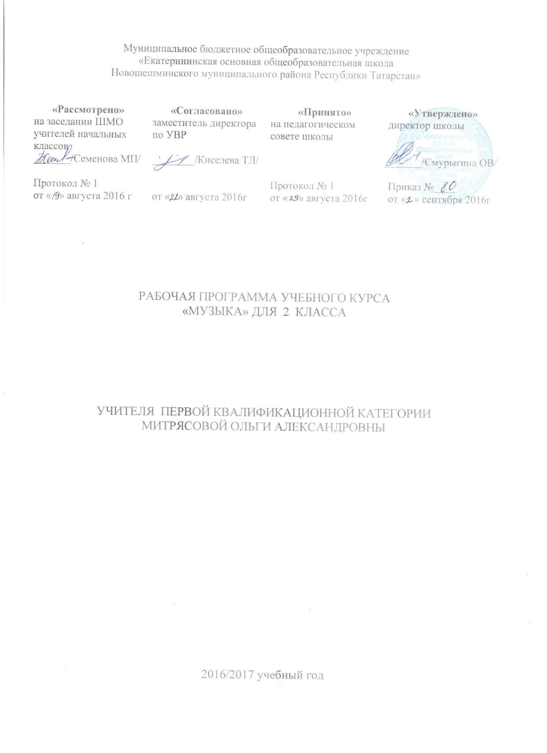

Планируемые предметные результаты освоения учебного предмета

Предметные результаты изучения музыки отражают опыт учащихся в музыкально-творческой деятельности:
- формирование представления о роли музыки в жизни человека, в его духовно-нравственном развитии;
- формирование общего представления о музыкальной картине мира;
- знание основных закономерностей музыкального искусства на примере изучаемых музыкальных произведений;
- формирование основ музыкальной культуры, в том числе на материале музыкальной культуры родного края, развитие художественного вкуса и интереса к музыкальному искусству и музыкальной деятельности;
- формирование устойчивого интереса к музыке и различным видам (или какому-либо виду) музыкально-творческой деятельности;
- умение воспринимать музыку и выражать свое отношение к музыкальным произведениям;
- умение эмоционально и осознанно относиться к музыке различных направлений: фольклору, музыке религиозной традиции, классической и современной; понимать содержание, интонационно-образный смысл произведений разных жанров и стилей;
- умение воплощать музыкальные образы при создании театрализованных и музыкально-пластических композиций, исполнении вокально-хоровых произведений, в импровизациях.
ученик получит возможность:
- воспринимать музыку различных жанров;
-размышлять о музыкальных произведениях как способе выражения чувств и мыслей человека;
-ориентироваться в музыкально-поэтическом творчестве, в многообразии фольклора России;
-сопоставлять различные образцы народной и профессиональной музыки;
-ценить отечественные народные музыкальные традиции;
-соотносить выразительные и изобразительные интонации, характерные черты музыкальной речи разных композиторов;
-определять виды музыки, сопоставлять музыкальные образы в звучании различных музыкальных инструментов;
-общаться и взаимодействовать в процессе ансамблевого, коллективного воплощения различных художественных образов;
-исполнять музыкальные произведения разных форм и жанров;
ученик научится:
- развитию эмоционального и осознанного отношения к музыке различных направлений: фольклору, музыке религиозной традиции, классической и современной;
-понимание содержания музыки простейших (песня, танец, марш) и более сложных жанров (опера, балет, концерт, симфония) в опоре на ее интонационно-образный смысл;
- накапливать знания о закономерностях музыкального искусства и музыкальном языке; об интонационной природе музыки, приемах ее развития и формах (на основе повтора, контраста, вариативности);
- развивать умения и навыка хорового пения (кантилена, унисон, расширение объема дыхания, дикция, артикуляция, пение a capella, пение хором, в ансамбле и др.);
- расширение умений и навыков пластического интонирования музыки и ее исполнения с помощью музыкально-ритмических движений, а также элементарного музицирования на детских инструментах;
- включаться в процесс музицирования творческих импровизаций (речевых, вокальных).
Содержание учебного предмета
1. Россия-Родина моя (2 ч.)
Познакомить детей с музыкальными образами родного края, с песенностью, как отличительной чертой русской музыки, с мелодией и аккомпанементом.
Музыкальный материал
«Рассвет на Москве-реке», вступление к опере «Хованщина». М. Мусоргский.
«Гимн России». А. Александров, слова С. Михалкова.
«Здравствуй, Родина моя». Ю. Чичков, слова К. Ибряева.
«Моя Россия». Г. Струве, слова Н. Соловьевой.

2. День, полный событий (7 ч).
Музыкальные образы родного края. Песня. Мелодия. Аккомпанемент.
Музыкальный материал
Пьесы из «Детского альбома». П. Чайковский.
Пьесы из «Детской музыки». С. Прокофьев.
«Прогулка» из сюиты «Картинки с выставки». М. Мусоргский.
«Начинаем перепляс». С. Соснин, слова П. Синявского.
«Сонная песенка». Р. Паулс, слова И. Ласманиса.
«Спят усталые игрушки». А. Островский, слова З. Петровой.
«Ай-я, жу-жу», латышская народная песня.
«Колыбельная медведицы». Е. Крылатов, слова Ю. Яковлева.

3. О России петь - что стремиться в храм (7ч).
Колокольные звоны России. Святые земли русской. Праздники Русской православной церкви. Рождество Христово.
Музыкальный материал
«Великий колокольный звон» из оперы «Борис Годунов». М. Мусоргский.
Кантата «Александр Невский», фрагменты: «Песня об Александре Невском»,
«Вставайте, люди русские». С. Прокофьев.
Народные песнопения о Сергии Радонежском.
«Утренняя молитва», «В церкви». П. Чайковский.
«Вечерняя песня». А. Тома, слова К. Ушинского.
Народные славянские песнопения: «Добрый тебе вечер», «Рождественское чудо».
Слова и музыка П. Синявского.

4. Гори, гори ясно, чтобы не погасло (4ч.)
Мотив, напев, наигрыш. Оркестр народных инструментов. Вариации в русской народной музыке. Обряды и праздники русского народа.
Музыкальный материал
Плясовые наигрыши: «Светит месяц», «Камаринская».
«Наигрыш». А. Шнитке.
Русские народные песни: «Выходили красны девицы», «Бояре, а мы к вам пришли».
«Ходит месяц над лугами». С. Прокофьев.
«Камаринская». П. Чайковский.
Прибаутки. В. Комраков, слова народные.
Масленичные песенки.
Песенки-заклички, игры, хороводы.

5. В музыкальном театре. (6 ч).
Опера и балет. Песенность, танцевальность, маршевость в опере и балете. Симфонический оркестр. Роль дирижёра. Детский музыкальный театр.
Музыкальный материал
«Волк и семеро козлят», фрагменты из детской оперы-сказки. М. Коваль.
«Золушка», фрагменты из балета. С. Прокофьев.
«Марш» из оперы «Любовь к трем апельсинам». С. Прокофьев.
«Марш» из балета «Щелкунчик». П. Чайковский.
«Руслан и Людмила», фрагменты из оперы. М. Глинка.
«Песня-спор». Г. Гладков, слова В. Лугового.

6.В концертном зале (3ч).
Музыкальные портреты и образы в симфонической и фортепианной музыке.
Развитие музыки. Тембры инструментов и групп инструментов симфонического оркестра. Партитура.
Музыкальный материал
Симфоническая сказка «Петя и волк». С. Прокофьев.
«Картинки с выставки». Пьесы из фортепианной сюиты. М. Мусоргский.
Симфония № 40, экспозиция 1-й части. В.-А. Моцарт.
Увертюра к опере «Свадьба Фигаро». В.-А. Моцарт.
Увертюра к опере «Руслан и Людмила». М. Глинка.
«Песня о картинах». Г. Гладков, слова Ю. Энтина.

7.Чтоб музыкантом быть, так надобно уменье…(5ч).
Композитор-исполнитель-слушатель. Музыкальная речь и музыкальный язык. Жанры музыки. Международные конкурсы.
Музыкальный материал
«Волынка»; «Менуэт» из «Нотной тетради Анны Магдалены Бах»; менуэт из Сюиты № 2; «За рекою старый дом», русский текст Д. Тонского; токката (ре минор) для органа; хорал; ария из Сюиты № 3. И.-С. Бах.
«Весенняя». В.-А. Моцарт, слова Овербек, пер. Т. Сикорской.
«Колыбельная». Б. Флис — В.-А. Моцарт, русский текст С. Свириденко.
«Попутная», «Жаворонок». М. Глинка, слова Н. Кукольника.
«Песня жаворонка». П. Чайковский.
Концерт для фортепиано с оркестром № 1, фрагменты 1-й части. П. Чайковский.
«Тройка», «Весна. Осень» из Музыкальных иллюстраций к повести А. Пушкина «Метель». Г. Свиридов.
«Кавалерийская», «Клоуны», «Карусель». Д. Кабалевский.
«Музыкант». Е. Зарицкая, слова В. Орлова.
«Пусть всегда будет солнце». А. Островский, слова Л. Ошанина.
«Большой хоровод». Б. Савельев, слова Лены Жигалкиной и А. Хайта.

Тематическое планирование
№ | Тема урока |  | Основные виды деятельности |  | Дата
№ |  |  |  |  | план |  | факт
РОССИЯ-РОДИНА МОЯ - 2 часа
1 | Музыкальные образцы родного края |  | Исполнять вокально-хоровые произведения, участвовать в импровизации, создании ритмического аккомпанемента и игре на музыкальных инструментах. |  | 2.09
2 | Гимн России |  | Импровизировать под музыку с использованием танцевальных, маршеобразных движений, пластического интонирования.  Петь простые попевки и песни по нотам с тактированием. |  | 9.09
ДЕНЬ ПОЛНЫЙ СОБЫТИЙ- 7 часов
3 |  | Мир ребенка музыкальных образов | Исполнять вокально-хоровые произведения, участвовать в импровизации, создании ритмического аккомпанемента и игре на музыкальных инструментах. |  | 16.09
4 |  | Музыкальный инструмент-фортепиано | Определять характер музыкального произведения, его образ, отдельные элементы музыкального языка: лад, темп, тембр, динамику, регистр. |  | 23.09
5 |  | Природа и музыка | Импровизировать под музыку с использованием танцевальных,маршеобразных движений, пластического интонирования. |  | 30.09
6 |  | Танцы, танцы, танцы | Петь простые попевки и песни по нотам с тактированием. |  | 7.10
7 |  | Эти разные марши | Определять характер музыкального произведения, его образ, отдельные элементы музыкального языка: лад, темп, тембр, динамику, регистр. |  | 14.10
8 |  | «Расскажи сказку» | Исполнять вокально-хоровые произведени, Установливать аналогии в процессе интонационно-образного, жанрового и стилевого анализа музыкальных произведений  Петь простые попевки и песни по нотам с тактированием. |  | 21.10
9 |  | Колыбельные | Исполнять вокально-хоровые произведения в импровизации, создании ритмического аккомпанемента и игре на музыкальных инструментах  Импровизировать под музыку с использованием танцевальных,маршеобразных движений, пластического интонирования. |  | 28.10
О РОССИИ ПЕТЬ, ЧТО СТРЕМИТЬСЯ В ХРАМ – 7 часов
10 |  | Великий колокольный звон | Передавать в исполнении характер народных и духовных песнопений.  Эмоционально откликаться на живописные, музыкальные и литературные образы.  Сопоставлять средства выразительности музыки и живописи.  Передавать с помощью пластики движений характер колокольных звонов.  Передавать в исполнении характер народных и духовных песнопений. |  | 11.11
11 |  | Святые земли Русской  Александр Невский |  |  | 18.11
12 |  | Святые земли Русской  Сергий Радонежский. |  |  | 25.11
13 |  | Утренняя молитва.  В церкви. |  |  | 2.12
14 |  | Рождество Христово | Исполнять рождественские песни на уроке и дома.  Интонационно осмысленно исполнять сочинения разных жанров и стилей. |  | 9.12
15 |  | Музыка на Новогоднем празднике. | Интонационно осмысленно исполнять сочинения разных стилей и жанров. Эмоционально откликаться на живописные, музыкальные и литературные образы.
 |  | Музыка на Новогоднем празднике. |  |  | 16.12
16 |  | « О России петь- что стремиться в храм…» | Передавать в исполнении характер народных и духовных песнопений.  Эмоционально откликаться на живописные, музыкальные и литературные образы. |  | 23.12
«ГОРИ, ГОРИ ЯСНО, ЧТОБЫ НЕ ПОГАСЛО!» -4 часа
17 |  | Русские народные инструменты | Уметь определять на слух русские народные инструменты.  Разыгрывать народные игровые песни, песни- диалоги, песни-хороводы.  Узнавать народные мелодии в сочинениях русских композиторов.  Выявлять особенности традиционных праздников народов России.  Интонационно осмысленно исполнять русские народные песни, танцы, |  | 13.01
18 |  | Фольклор- народная мудрость |  |  | 20.01
19 |  | Проводы зимы. Встреча весны. |  |  | 27.01
20 |  | Обряды и праздники русского народа |  |  | 27.01
 |  | Обряды и праздники русского народа |  |  | 3.02
В МУЗЫКАЛЬНОМ ТЕАТРЕ- 6 часов
21 |  | Сказка будет впереди.  Волшебная палочка дирижёра. | Выразительно, интонационно осмысленно исполнять темы действующих лиц опер и балетов.  Участвовать в ролевых играх (дирижер), в сценическом воплощении отдельных фрагментов музыкального спектакля.  Рассказывать сюжеты литературных произведений, положенных в основу знакомых опер и балетов.  Выявлять особенности развития образов.  Оценивать собственную музыкально-творчес- кую деятельность.  Выполнять творческие задания из рабочей тетради |  | 10.02
22 |  | Детский музыкальный театр |  |  | 17.02
23 |  | Театр оперы и балета.  Балет. |  | Эмоционально откликаться и выражать свое отношение к музыкальным образам оперы и балета.  Выявлять особенности развития образов.  Оценивать собственную музыкально-творчес- кую деятельность. размышлять о музыке, оценивать ее эмоциональный характер и определять содержание | 24.02
24 |  | Театр оперы и балета.  Опера «Руслан и Людмила».  Сцены из оперы. | Рассказывать сюжеты литературных произведений, положенных в основу знакомых опер и балетов. Выявлять особенности развитии образов. Понимать смысл терминов: партитура, увертюра, сюита |  | 3.03
25 |  | Опера «Руслан и Людмила» М.И.Глинки. Увертюра. Финал сцены из оперы | Эмоционально откликаться и выражать свое отношение к музыкальным образам оперы и балета.  Выявлять особенности развития образов.  Оценивать собственную музыкально-творчес- кую деятельность. |  | 10.03
26 |  | В музыкальном зале | Эмоционально откликаться и выражать свое отношение к музыкальным образам оперы и балета. |  | 17.03
В КОНЦЕРТНОМ ЗАЛЕ -3 часа
27 |  | Симфоническая сказка «Петя и волк». | Узнавать тембры инструментов симфонического оркестра и сопоставлять их с музыкальными образами симфонической сказки.  Понимать смысл терминов: партитура, увертюра, сюита и др.  Участвовать в коллективном воплощении музыкальных образов (пластические этюды, игра в дирижера, драматизация) на уроках и школьных праздниках.  Выявлять выразительные и изобразительные особенности музыки в их взаимодействии.  Соотносить характер звучащей музыки с ее нотной записью.  Передавать свои музыкальные впечатления в рисунке.  Выполнять творческие задания из рабочей тетради |  | 31.03
28 |  | Сюита М.П.Мусоргского «Картинки с выставки» | Уметь проводить интонационно-образный анализ музыки; называть имя композитора, выделять изобразительность и выразительность в музыке. |  | 7.04
29 |  | Звучит нестареющий Моцарт!  Симфония №40. Увертюра. | Понимать смысл терминов: партитура, увертюра, сюита,  опера, симфония, рондо, , контраст. |  | 14.04
« ЧТОБ МУЗЫКАНТОМ БЫТЬ, ТАК НАДОБНО УМЕНЬЕ…» -5 часов
30 |  | Волшебный цветик-семицветик.  Печаль моя светла. | Понимать триединство деятельности композитора — исполнителя — слушателя.  Анализировать художественно-образное содержание, музыкальный язык произведений мирового музыкального искусства. |  | 21.04
31 |  | Всё в движении.  Попутная песня. | Исполнять различные по образному содержанию образцы профессионального и музыкальнопоэтического творчества. |  | 28.04
32 |  | Музыка учит людей понимать друг друга .  Музыкальные инструменты (орган).  И всё это-Бах. | Понимать смысл музыкальных определений. Узнавать изученные музыкальные сочинения и называть их авторов. |  | 5.05
33 |  | Два лада. Легенда.  Природа и музыка. | Знать понятия  Музыкальный лад  Уметь на слух определять мажор и минор, называть и давать характеристику средствам музыкальной выразительности |  | 12.05
34 |  | Могут ли иссякнуть мелодии?  Мир композиторов. | Узнавать изученные музыкальные произведения и узнавать их авторов. Составлять афишу и программу заключительного урока-концерта совместно с одноклассниками |  | 19.05

